**Масленица**

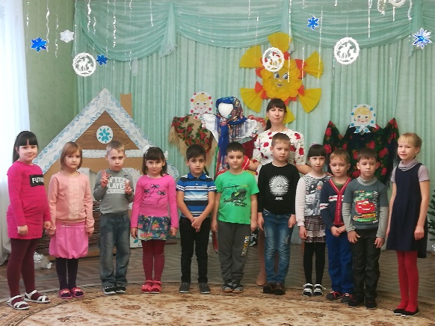Как на масленой неделе

Из трубы блины летели!

С пылу, с жару, из печи,

Все румяны, горячи!

Масленица, угощай!

Всем блиночков подавай.

С пылу, с жару — разбирайте!

Похвалить не забывайте.

В подготовительной группе прошла масленичная неделя. Дети во время тематической недели выучили закличку про весну и с радостью зазывали весну. Познакомились с историей праздника и почему блины главное угощение масленицы. Очень интересные детям народные игры, в которые играют во время масленицы: «Петушиные бои», «Подари платочек миленькой», «Блины», «Три ноги». А завершилась наша масляная неделя досугом «Широкая Масленица. 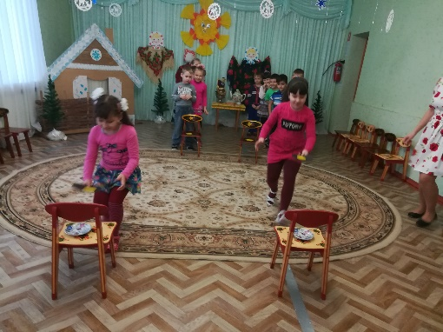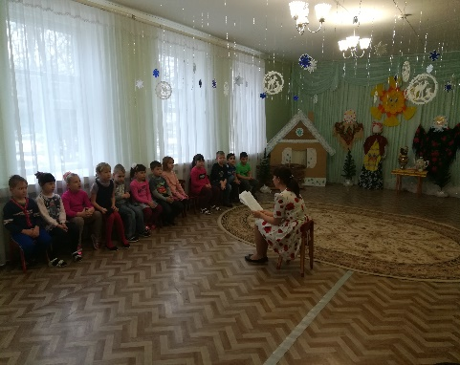Где дети вдоволь повеселились, также дети играли в разные игры, а самым яркой стала игра в карусель с куклой масленицей, и с удовольствием исполнили песню «Ой, блины».

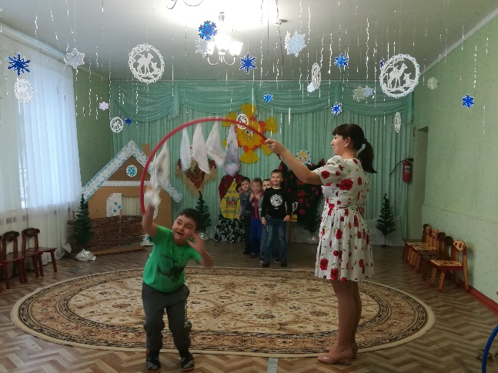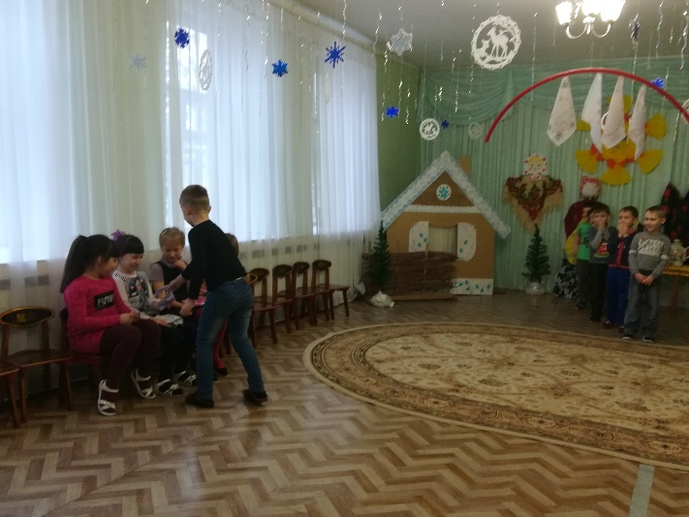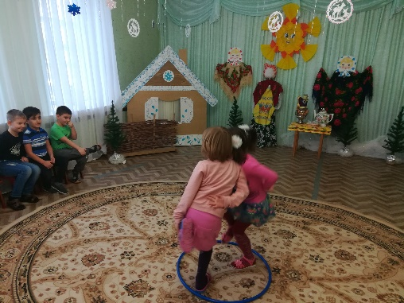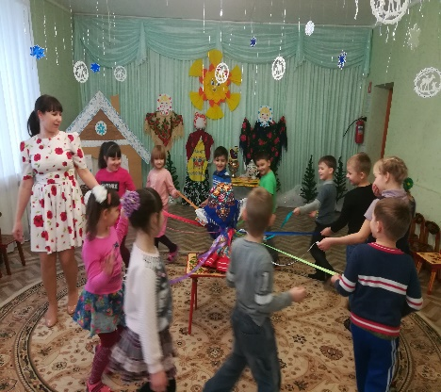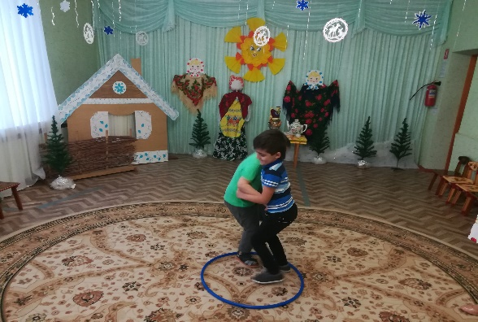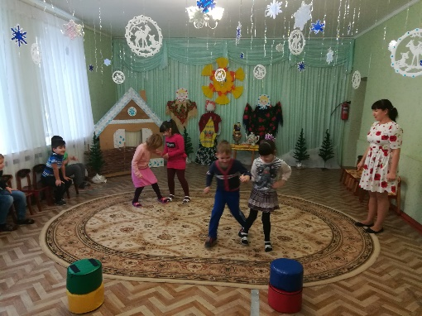

Воспитатель Григоренко Н.Н.